

TicTacToe

Dokumentation Teil 2

Version 1.0.0, 26.Februar 2018 | Projektteam: Nadezha, Reangsi, Flora

Inhalt

1 Testen 2

1.1 Testkonzept 2

1.2 Testumgebung 2

1.3 User Acceptance Testfälle 2

1.4 Testprotokoll 3

2 Installationsanleitung 4

3 Benutzerhandbuch 5

4 Fazit 6

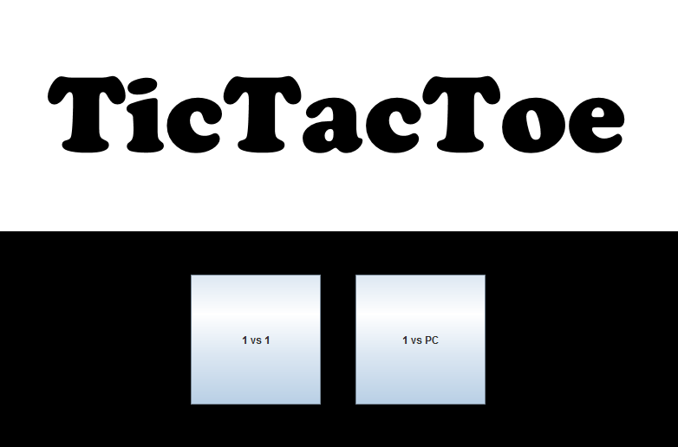

# Testen

## Testkonzept

Wir haben unsere Logik mit JUnits getestet. Dadurch konnten wir überprüfen, ob die einzelnen Funktionen korrekt funktionieren und ob sie das richtige ausgeben.

## Testumgebung

* Es wird auf dem Betriebssystem Windows getestet.
* Java Version: 1.8
* Unsere Files werden mit JUnits auf Eclipse getestet.

## User Acceptance Testfälle

|  |  |
| --- | --- |
| Abschnitt | Inhalt |
| ID | T-01 |
| Anforderungen | US-03 |
| Vorbedingungen | - |
| Testdaten | - |
| Ablauf | Das Spiel wird gestartet, der Modus gewählt und ein Username wird eingegeben. Danach ist es möglich X und O Designs zu wählen |
| Erwartetes Resultat | Es sind 3 X und O Designs auswählbar |

|  |  |
| --- | --- |
| Abschnitt | Inhalt |
| ID | T-02 |
| Anforderungen | US-02 |
| Vorbedingungen | - |
| Testdaten | - |
| Ablauf | Das Spiel wird gestartet und es kommt ein GUI, auf dem man den Spielmodus wählen kann. |
| Erwartetes Resultat | Es gibt zwei funktionierende Buttons, die den Modus des Spieles wählen können. |

|  |  |
| --- | --- |
| Abschnitt | Inhalt |
| ID | T-03 |
| Anforderungen | US-04 |
| Vorbedingungen | - |
| Testdaten | - |
| Ablauf | Das Spiel wird gestartet, der Computermodus gewählt und ein Username wird eingegeben. Danach ist es möglich X und O Designs zu wählen. Nachdem dies geschehen ist kann man gegen den Computer spielen. |
| Erwartetes Resultat | Es ist möglich gegen einen automatischen Gegner zu spielen. |

|  |  |
| --- | --- |
| Abschnitt | Inhalt |
| ID | T-04 |
| Anforderungen | US-04 |
| Vorbedingungen | - |
| Testdaten | - |
| Ablauf | Das Spiel wird gestartet, der Computermodus gewählt und ein Username wird eingegeben. Danach ist es möglich X und O Designs zu wählen. Nachdem dies geschehen ist kann man gegen den Computer spielen, jedoch nicht gewinnen. |
| Erwartetes Resultat | Man kann nicht gegen den Computer gewinnen |

|  |  |
| --- | --- |
| Abschnitt | Inhalt |
| ID | T-05 |
| Anforderungen | US-05 |
| Vorbedingungen | - |
| Testdaten | - |
| Ablauf | Das Spiel wird gestartet, der Spielermodus gewählt und ein Username wird eingegeben. Danach ist es möglich X und O Designs zu wählen. Nachdem dies geschehen ist kann man gegen den anderen Spieler spielen. |
| Erwartetes Resultat | Man hat die Möglichkeit zu zweit zu spielen. |

|  |  |
| --- | --- |
| Abschnitt | Inhalt |
| ID | T-06 |
| Anforderungen | US-06 |
| Vorbedingungen | Man muss ein Spiel gespielt haben |
| Testdaten | - |
| Ablauf | Das Spiel wird gestartet, der Modus gewählt und ein Username wird eingegeben. Danach ist es möglich X und O Designs zu wählen. Nachdem dies geschehen ist kann man spielen. Nach dem Spiel wird das Resultat verkündet. |
| Erwartetes Resultat | Es wird ein Ergebnis angezeigt nachdem das Spiel fertig ist. |

|  |  |
| --- | --- |
| Abschnitt | Inhalt |
| ID | T-07 |
| Anforderungen | US-07 |
| Vorbedingungen | - |
| Testdaten | - |
| Ablauf | Das Spiel wird gestartet, der Modus gewählt und ein Username wird eingegeben. Danach ist es möglich X und O Designs zu wählen. Nachdem dies geschehen ist kann man spielen. Nach dem Spiel wird das Resultat verkündet und es ist möglich neustarten. |
| Erwartetes Resultat | Es gibt einen Button, der das wieder zum Home-Menu führt |

|  |  |
| --- | --- |
| Abschnitt | Inhalt |
| ID | T-08 |
| Anforderungen | US-08 |
| Vorbedingungen | Bestehende Datenbank |
| Testdaten | - |
| Ablauf | Spielergebnisse und Zeit werden in einer DB gespeichert. |
| Erwartetes Resultat | Es sind Spielergebnisse und Zeit in der DB zu finden. |

|  |  |
| --- | --- |
| Abschnitt | Inhalt |
| ID | T-09 |
| Anforderungen | US-09 |
| Vorbedingungen | - |
| Testdaten | - |
| Ablauf | Das Spiel wird gestartet und man fängt an zu spielen. Sobald es anfängt wird die Zeit gestoppt. |
| Erwartetes Resultat | Während man spielt sieht man einen laufenden Timer |

|  |  |
| --- | --- |
| Abschnitt | Inhalt |
| ID | T-10 |
| Anforderungen | US-01 |
| Vorbedingungen | - |
| Testdaten | - |
| Ablauf | Das Spiel wird gestartet und es wird der Spielmodus gewählt, daraufhin wird der Username eingegeben, danach werden die Designs ausgewählt und das Spielfeld wird angezeigt. |
| Erwartetes Resultat | *angezeigtes Spielfeld* |

## Testprotokoll

Name des Testers: Nadezha

Release: v1.0

Datum und Uhrzeit: 26.02.2018, 13:30 Uhr

|  |  |  |
| --- | --- | --- |
| ID | Erfolgreich | Bemerkungen |
| T-01 |  | Der Testfall war erfolgreich. |
| T-02 |  | Der Testfall war erfolgreich. |
| T-03 |  | Der Testfall war erfolgreich. |
| T-04 |  | Dieser Testfall ist fehlgeschlagen, bei einer Variante (wenn der Spieler auf in die Ecke setzt und danach in die gegenüberliegende Ecke setzt ) gewinnt der evtl. der Gegner |
| T-05 |  | Der Testfall war erfolgreich. |
| T-06 |  | Der Testfall war erfolgreich. |
| T-07 |  | Der Testfall war erfolgreich. |
| T-08 |  | Der Testfall war erfolgreich. |
| T-09 |  | Der Testfall war erfolgreich. |
| T-10 |  | Der Testfall war erfolgreich. |

# Installationsanleitung

Eine vollständige Installationsanleitung ausgehend vom SQL Dump File und dem Runable JAR:

* Man muss auf die Jarfile «TicTacToe.jar» clicken und dann das Programm benutzen.
* Die Datenbank muss mit Selectstatement aufgerufen werden.

# Benutzerhandbuch

-Auf der Startseite kann der Benutzer aussuchen, ob er gegen einen zweiten Spieler spielen möchte oder gegen den Computer.

-Danach wird der Benutzer aufgefordert, seinen Namen einzugeben. Falls zwei Spieler vorhanden sind, müssen beide Spieler den Namen eingeben. Falls beide Namen eingegeben wurden, muss der «OK» Button gedrückt werden, erst dann kommt man auf die nächste Seite.

-Sobald der Name eingegeben ist, kann der User zwischen 3 Designs auswählen und ebenfalls ein Design für den Computer wählen. Abwählen ist nicht möglich. Danach soll der «Start Game» Button gedrückt werden.

-Sobald man auf das Spielfeld kommt, wird die Zeit gestartet und der Spieler fängt an (falls Player gegen Computer), sonst fängt einer der beiden Spieler an. Der Computer setzt automatisch nachdem der Spieler setzt. Bei Spieler vs. Spieler setzten die Spieler abwechselnd, dafür muss die Maus weitergegeben werden.

-Das Spiel wird beendet, sobald man gewonnen oder verloren oder Gleichstand erzielt wurde.

Wenn gewonnen wurde, verlangt das Programm, dass man noch auf einen Button klickt, damit das Spiel beendet wird. (Bug)

-Am Schluss kommt man auf die letzte Seite, welche Auskunft gibt, wie das Spiel abgelaufen ist. Man muss auf den Restart-Button klicken, um wieder auf die Startseite zu gelangen.

-Möchte man das Spiel nochmal spielen, ist es erforderlich, das Programm nochmal auszuführen.

# Fazit

Was lief gut/schlecht?

Anfangs hatten wir uns eindeutig zu viel Zeit genommen, für die einzelnen UserStorys. Jeder hatte an etwas Anderem gearbeitet und so hatten wir meistens den Überblick verloren. Eigentlich konnte jeder für sich gut arbeiten, doch als wird dann unsere Files kombinieren mussten, gab es Probleme und wir hatten auch da viel Zeit verloren. Was eigentlich gut lief ist, dass eigentlich jeder wusste, was er zu tun hatte und seine UserStory nachgehen konnte.

Wie seid ihr mit dem Endergebnis zufrieden?

Es ist nicht perfekt, aber es ist für unsere Leistung, die wir gebracht haben, zufriedenstellend. Wir sind nicht 100% zufrieden, aber wir haben das Meiste erreicht, was wir erreichen wollten. Dadurch, dass wir auch sehr im Stress waren, da immer etwas nicht gut funktioniert hatte, hatten wir meistens die Hoffnung verloren. Doch schlussendlich können wir wenigstens Stolz sein, auf das was wir am Ende geleistet haben.

Was habt ihr gelernt?

Wir haben auf jeden Fall gemerkt, wie wichtig es ist, sich im Team auszutauschen. Man muss immer im Team auf neustem Stand sein, sobald jemand etwas Neues codiert. Ebenfalls haben wir gelernt, dass wir früh möglichst uns schon in die Sache hineinarbeiten müssen, um möglichst wenig Zeit zu verlieren. Dadurch dass wir ein grosses Chaos hatten, haben wir gelernt, mehr Planungen durchzuführen und uns an das Gantt-Diagramm zu richten.

Wie verlief die Zusammenarbeit im Team?

Im Grossen und Ganzen konnten wir gut im Team arbeiten, auch wenn es schwierig wurde, da jeder eine andere Anwesenheitszeit hatte. Dadurch wurde es manchmal auch kompliziert, da man dann nicht verstanden hat, wer was gemacht hat und wieso. Wir mussten uns selber immer auf den neusten Stand bringen und dadurch hatten wir auch viel Zeit verloren. Was aber gut lief war, dass wir uns gegenseitig immer fragen konnten, falls jemand Hilfe brauchte.

Ist alles vorhanden oder was fehlt noch?

Uns fehlt die Funktion vom Restart Button. Wenn man auf den Knopf drückt, kommt man auf die Startseite, aber man kann das Spiel nicht neu starten.

Was würdet ihr das nächste Mal anders angehen?

Das nächste Mal würden wir die ganze Sache geplanter angehen. Wir würden uns mehr Zeit nehmen füreinander und würden nicht einfach anfangen selbstständig zu arbeiten. Die Zeit die uns zur Verfügung gestellt wird, würden wir von Anfang an nutzen, damit wir keine kostbare Zeit verschwenden.